BUKU BIMBINGAN SKRIPSI




NAMA MAHASISWA :
NPM / PROGRAM STUDI :
JUDUL SKRIPSI :

FAKULTAS ISIPOL
UNIVERSITAS MEDAN AREA
TAHUN 2025

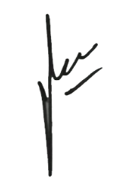
PELAKSANAAN BIMBINGAN SKRIPSI PELAKSANAAN BIMBINGAN SKRIPSI

Tanggal | Hari | Uraian Bimbingan | Paraf  Pembimbing I |  | Tanggal | Hari | Uraian Bimbingan | Paraf  Pembimbing II

Ketua Program Studi, Ketua Program Studi,

( ) ( )
PELAKSANAAN BIMBINGAN SKRIPSI PELAKSANAAN BIMBINGAN SKRIPSI
Tanggal | Hari | Uraian Bimbingan | Paraf  Pembimbing I |  | Tanggal | Hari | Uraian Bimbingan | Paraf  Pembimbing II

Ketua Program Studi, Ketua Program Studi,

( ) ( )

